INFORME COMPARATIVO ALGORITMOS DE REEMPLAZO DE PAGINA BAJO PAGINACION POR DEMANDA. POR JUAN VEJAR RAMIREZ

En el presente informe se dará a conocer las diferencias en aspectos críticos de dos algoritmos que gestionan los reemplazos de marcos físicos de memoria asignados a paginas de programas en ejecución cuando no quedan marcos libres, aplicando swapping a un disco virtual. Los datos de resultados fueron obtenidos a partir de una simulacion de mapeo de memoria hecha en lenguaje C, sistema unix.

Como el grupo estaba compuesto solo por una persona, solo se implementó el algoritmo FIFO y CUSTOM, recordemos que RANDOM estaba asignado para grupos de tres personas.

Explicando un poco mas a fondo, FIFO se basa en swappear a disco el marco que lleva mas tiempo en ejecución y asignando dicho marco a la pagina que generó el ‘page-fault’. CUSTOM se implementó de tal forma que fuese liberado el marco ocupado por la pagina que hasta ese momento ha generado el mayor numero de fallas, una vez encontrada la página víctima, es reemplazada y su numero de fallos es resetado a 0. Si el numero máximo de fallos involucra varias paginas, se escoge una de estas al azar como víctima.

Estructuras de datos importantes utilizadas:
- fframes: arreglo de int’s que maneja los frames libres
- faults_per_page: arreglo de int’s que en el índice i-ésimo guarda los fallos generados hasta el momento por la i-ésima pagina
- mapped_pages: arreglo de int’s que guarda los numeros de las paginas que estan actualmente mapeadas a los distintos marcos físicos

HIPOTESIS COMPARATIVA:
Programa Sort: Este algoritmo se sitúa en distintas posiciones de memoria, no en orden. Siguiendo el concepto recursivo de quicksort, FIFO y CUSTOM debiesen comportarse similar ya que los saltos de memoria son relativamente pequeños, a menos que custom elija al azar swappear a disco la pagina que será usada en la siguiente lectura-escritura a memoria.

Programa Scan: Este algoritmo recorre toda la memoria virtual partiendo desde el byte ‘0’ en orden ascendente. Luego vuelve a recorrerla 10 veces. Sabemos que FIFO incurrirá en falla al volver al principio, ya que estas son las primeras mapeadas, mientras que CUSTOM no siempre va a liberar las primeras paginas, por lo que se ahorrá ciertas fallas.

Programa Focus: El algoritmo recorre una vez toda la memoria virtual, luego para cada una de 100 iteraciones, incurre en saltos de memoria random relativamente pequeños, pero una mala gestion de intercambio de paginas podría generar en el peor caso una diferencia de alrededor de 100 fallos de pagina entre los algoritmos al comenzar dichas iteraciones.

COMPARATIVA GRAFICA FIFO VS. SORT (El eje x siempre son los frames, color rojo es FIFO y color azul es CUSTOM)
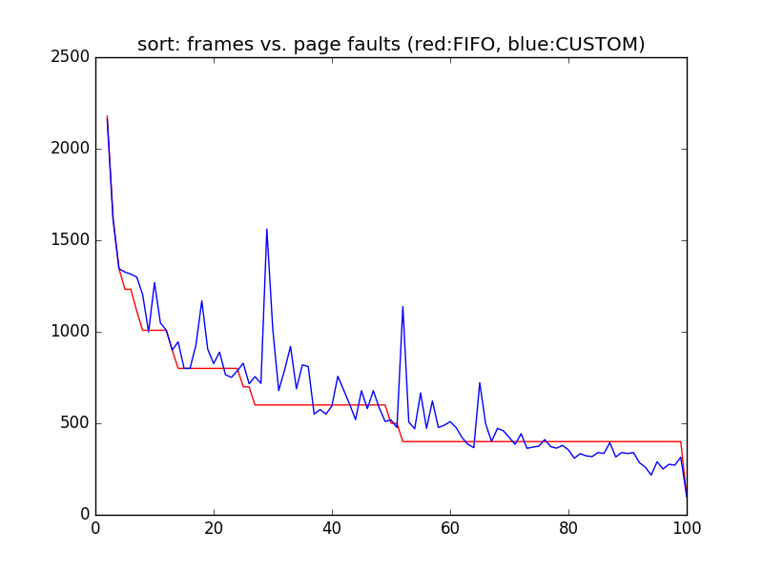
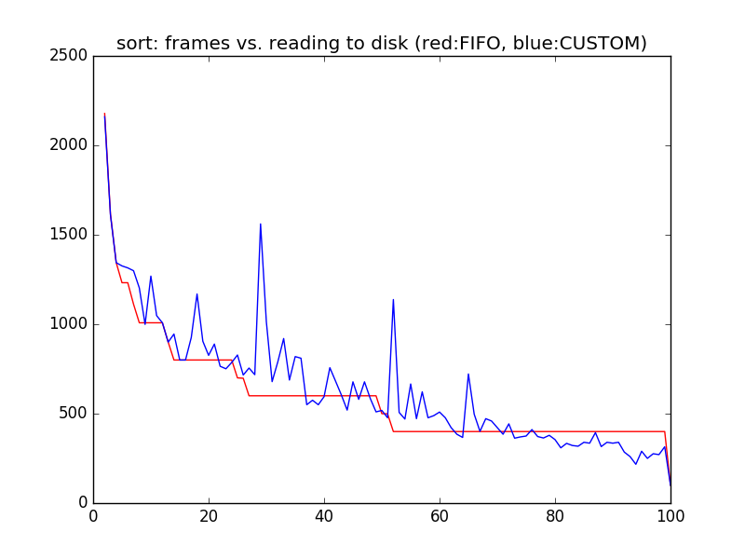

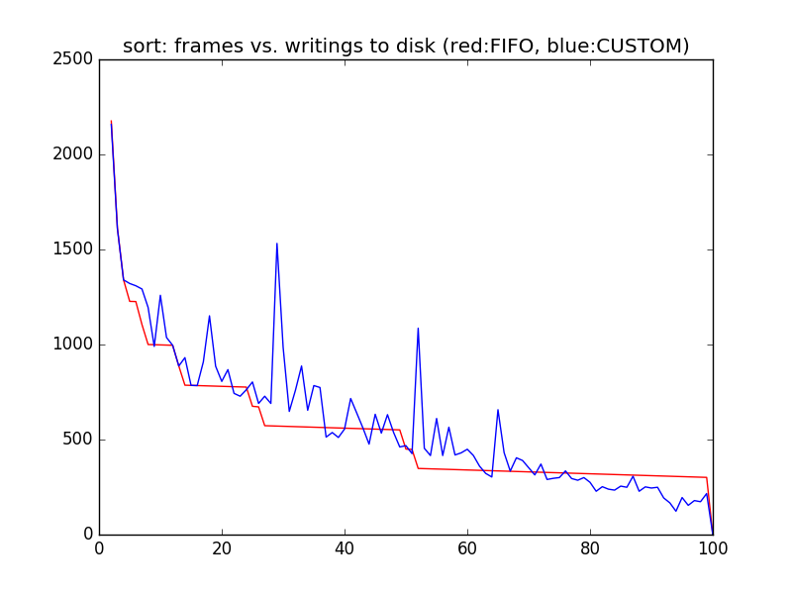

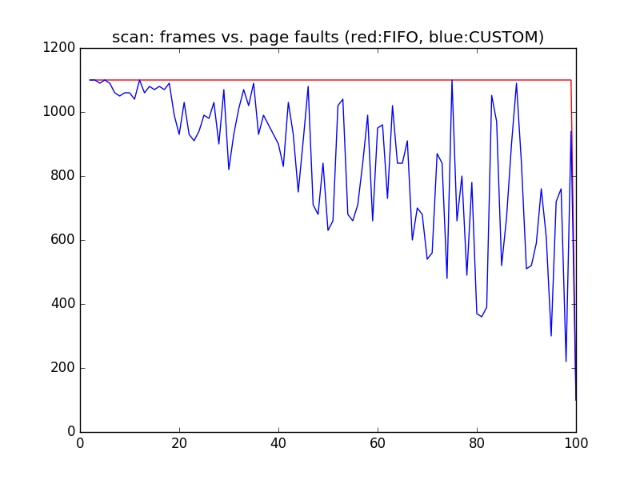

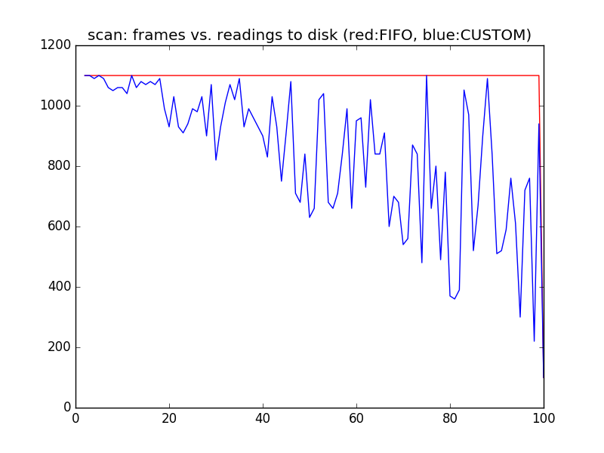

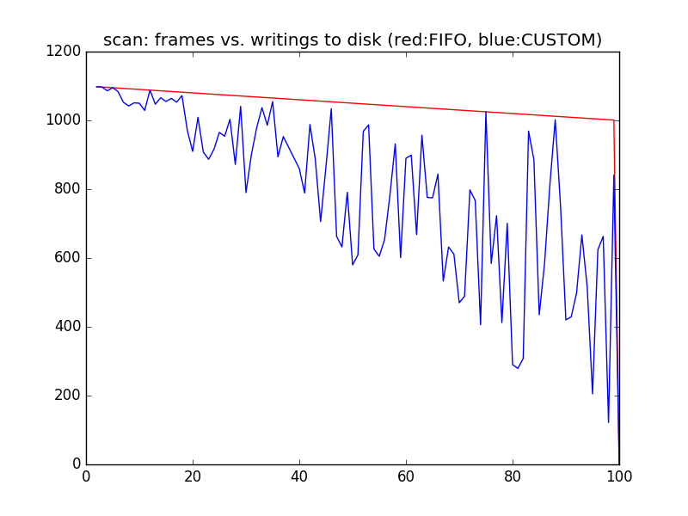

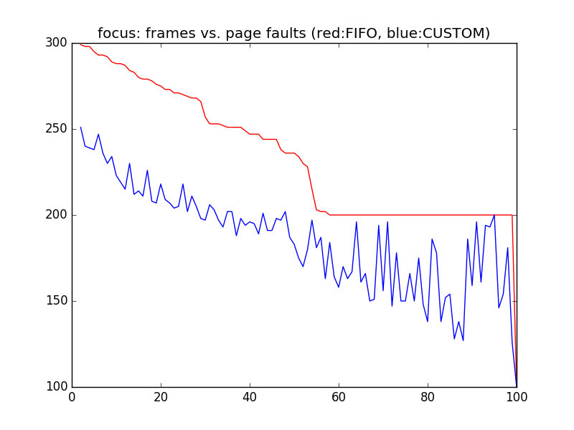

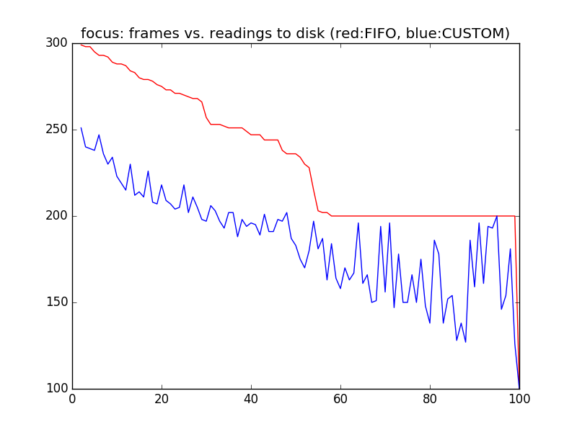

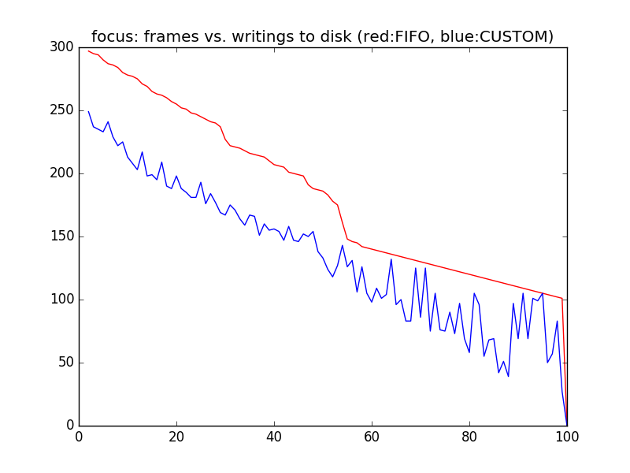

CONCLUSION: Del reciente informe, podemos desprender que las hipotesis se asemejaron bastante a los resultados obtenidos en la práctica, lo cual nos deja bastante gratificados porque se ha diseñado un algoritmo que es capaz de funcionar eficientemente sobre dos de tres programas por sobre el algoritmo de reemplazo FIFO. Cabe aclarar que las lecturas y escrituras a disco estan relacionadas directamente con los fallos de página de cada algoritmo, salvo por la primera lectura que en un principio no existen paginas cargadas en memoria, deben ser cargadas desde el disco. Dicho esto, podemos concluir que hemos encontrado un algoritmo relativamente eficiente en un contexto donde era casi imposible aplicar los algoritmos de conteo, ya que los accesos de memoria eran gestionados por los ‘procesos’ mismos, dejando al programador solo informacion acerca de los fallos de pagina generados.

